- 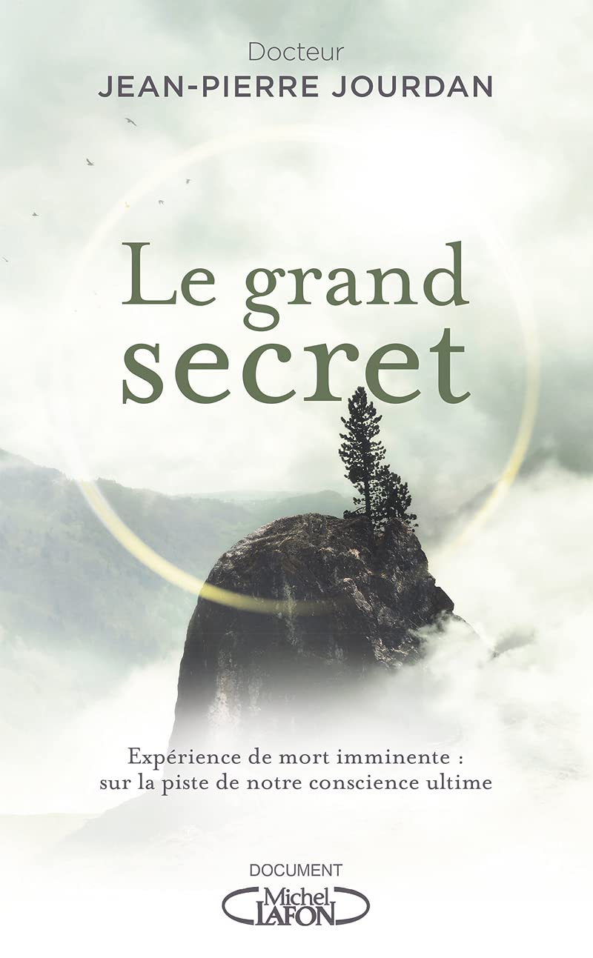
- 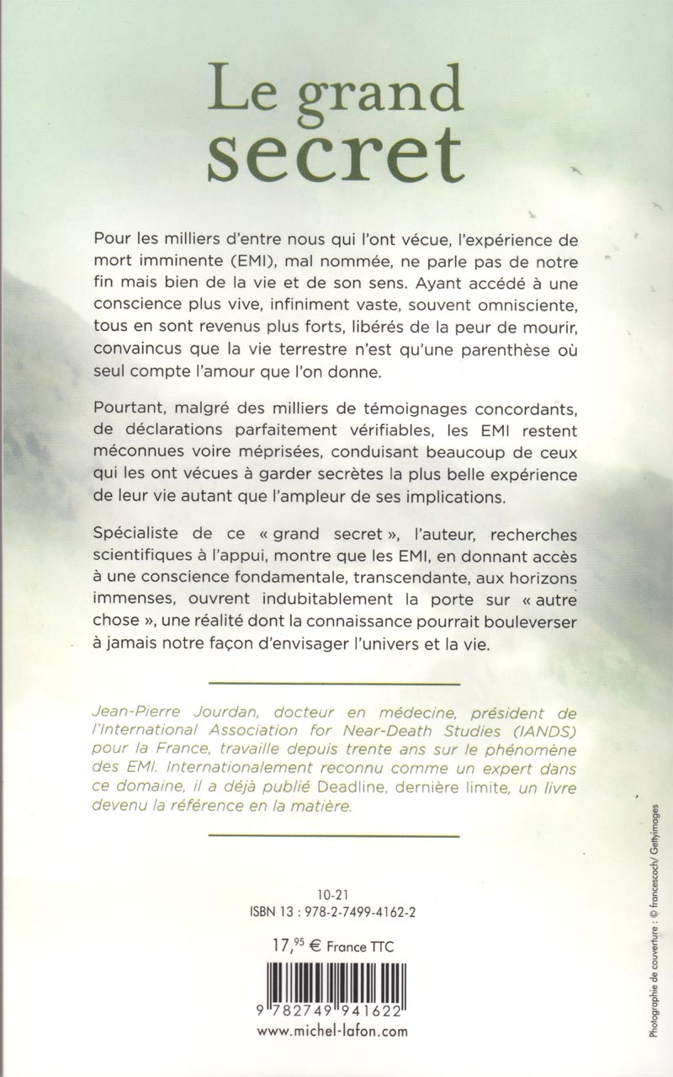
- Le grand secret

- Parution : Michel LAFON, 14 octobre 2021

___
Documents
Jean-Pierre Jourdan est docteur en médecine et auteur du livre Deadline, dernière limite. Dans Le grand secret, il s'intéresse à nouveau aux expériences dites de mort imminente (EMI), sujet sur lequel il est devenu une référence incontestée.
Ils ont vécu l’expérience ultime. Un voyage dont ils sont revenus riches de ce qu’ils considèrent comme le summum de la connaissance mais qui se révèle difficile à partager et relève pour beaucoup du « grand secret », faute d’interlocuteurs susceptibles de recueillir une parole qui interroge les limites de notre entendement. Jean-Pierre Jourdan a néanmoins recueilli des centaines de témoignages de ces expériences dites de mort imminente (EMI). Il dévoile ici la réalité d’un grand secret qui toucherait 4 % de la population mais demeure largement tabou.
Quantité de livres sur les EMI ont été publiés, affirmant que bien des expérienceurs sont revenus de la mort, prouvant que l’au-delà existe. Mais en se focalisant sur un hypothétique retour du trépas, on passe à côté de l’essentiel : ces personnes sont revenues profondément transformées. Elles ont perdu toute appréhension de la mort telle qu’on la conçoit dans ce monde. Elles disent avoir découvert que la vie ici-bas ne serait qu’une sorte de parenthèse s’intégrant dans une perspective bien plus vaste. Elles auraient éprouvé le sens véritable de l’existence, que l’on peut résumer simplement : seul importe l’amour que l’on donne. En ces temps troublés où les repères vacillent, les revenants de l’expérience ultime pourraient être ceux qui ont le plus à nous apprendre. Pour nous parler non pas de la mort mais d’un nouvel état de conscience. Un vaste champ de recherche humain et scientifique défriché par Jean-Pierre Jourdan pour mieux identifier ces expériences mal nommées et leur donner leur juste place.
Les EMI concerneraient pas moins de 4 % de la population. Ces personnes en ressortent profondément bouleversées et transformées.

Le Dr Jourdan co-dirige actuellement une thèse de Doctorat en Sciences de l’Éducation portant sur ces changements et leur évolution tout au long de la vie.

******

Ce livre est dédié à tous les Emistes qui m'ont honoré de leur confiance, ainsi qu'à toutes celles et ceux qui, à sa lecture, dépasseront la peur de parler de ce qui est pour la plupart la plus belle expérience de leur vie. J'ai essayé de me faire leur avocat et celui de leur expérience, j'espère y être parvenu.
Il est dédié aussi à tous les médecins, psychologues, soignants et proches qui seront un jour confrontés à une personne désemparée qui ne demande qu'à être écoutée sans jugement.
Il est dédié encore à tous les scientifiques et chercheurs qui oseront regarder en face et explorer ces expériences, qui sont clairement une mine d'or pour la compréhension de notre Conscience.
Il est enfin dédié à tous ses lecteurs et lectrices, qui, au travers de la parole des Emistes, en retiendront peut-être l'essentiel : le sens de la Vie et l'importance de l'Amour.
Un énorme merci à Brice Perrier, qui a réussi à délier ma parole au travers de "gardes à vue" prolongées, et à Denis Bouchain pour ses conseils et ses compétences éditoriales. Sans eux ce livre n'aurait pas vu le jour.
Merci à Régine, Emilie et Zoë pour leur amour et leur soutien.
Merci à tous mes amis.
Merci enfin et surtout à Laurence, Corinne, Agnès, Pierre, Ollivier, Sylvie et toute l'équipe de bénévoles de l'association IANDS-France, dont le seul but à mes côtés est d'aider les Emistes de toutes les manières possibles.
Et pour ceux qui ont encore peur du regard des autres et craignent d'être traités d'allumés, une citation de Michel Audiard :
"Bienheureux les fêlés, car ils laisseront passer la lumière".
Cette lumière dont notre monde aurait bien besoin.

